附件6

建筑业企业资质核查平台操作细则

一、平台说明
“建筑业企业资质核查平台”用于对存量企业的资质动态核查。登录密码将以短信形式告知核查对象“三库一平台”系统中登记的企业联系人，企业联系人信息如有变更，应及时在“三库一平台”系统进行修改，如联系人信息未及时更新导致资质动态核查不合格，将由企业承担责任。
（一）访问登录
企业登录界面如下，“建筑业企业资质核查平台”在电脑上使用浏览器访问地址https://ishenjian.szsti.org/cqua即可，账号为企业统一信用代码，若忘记密码，可点击登录页面的“忘记密码”通过短信验证进行密码重置。
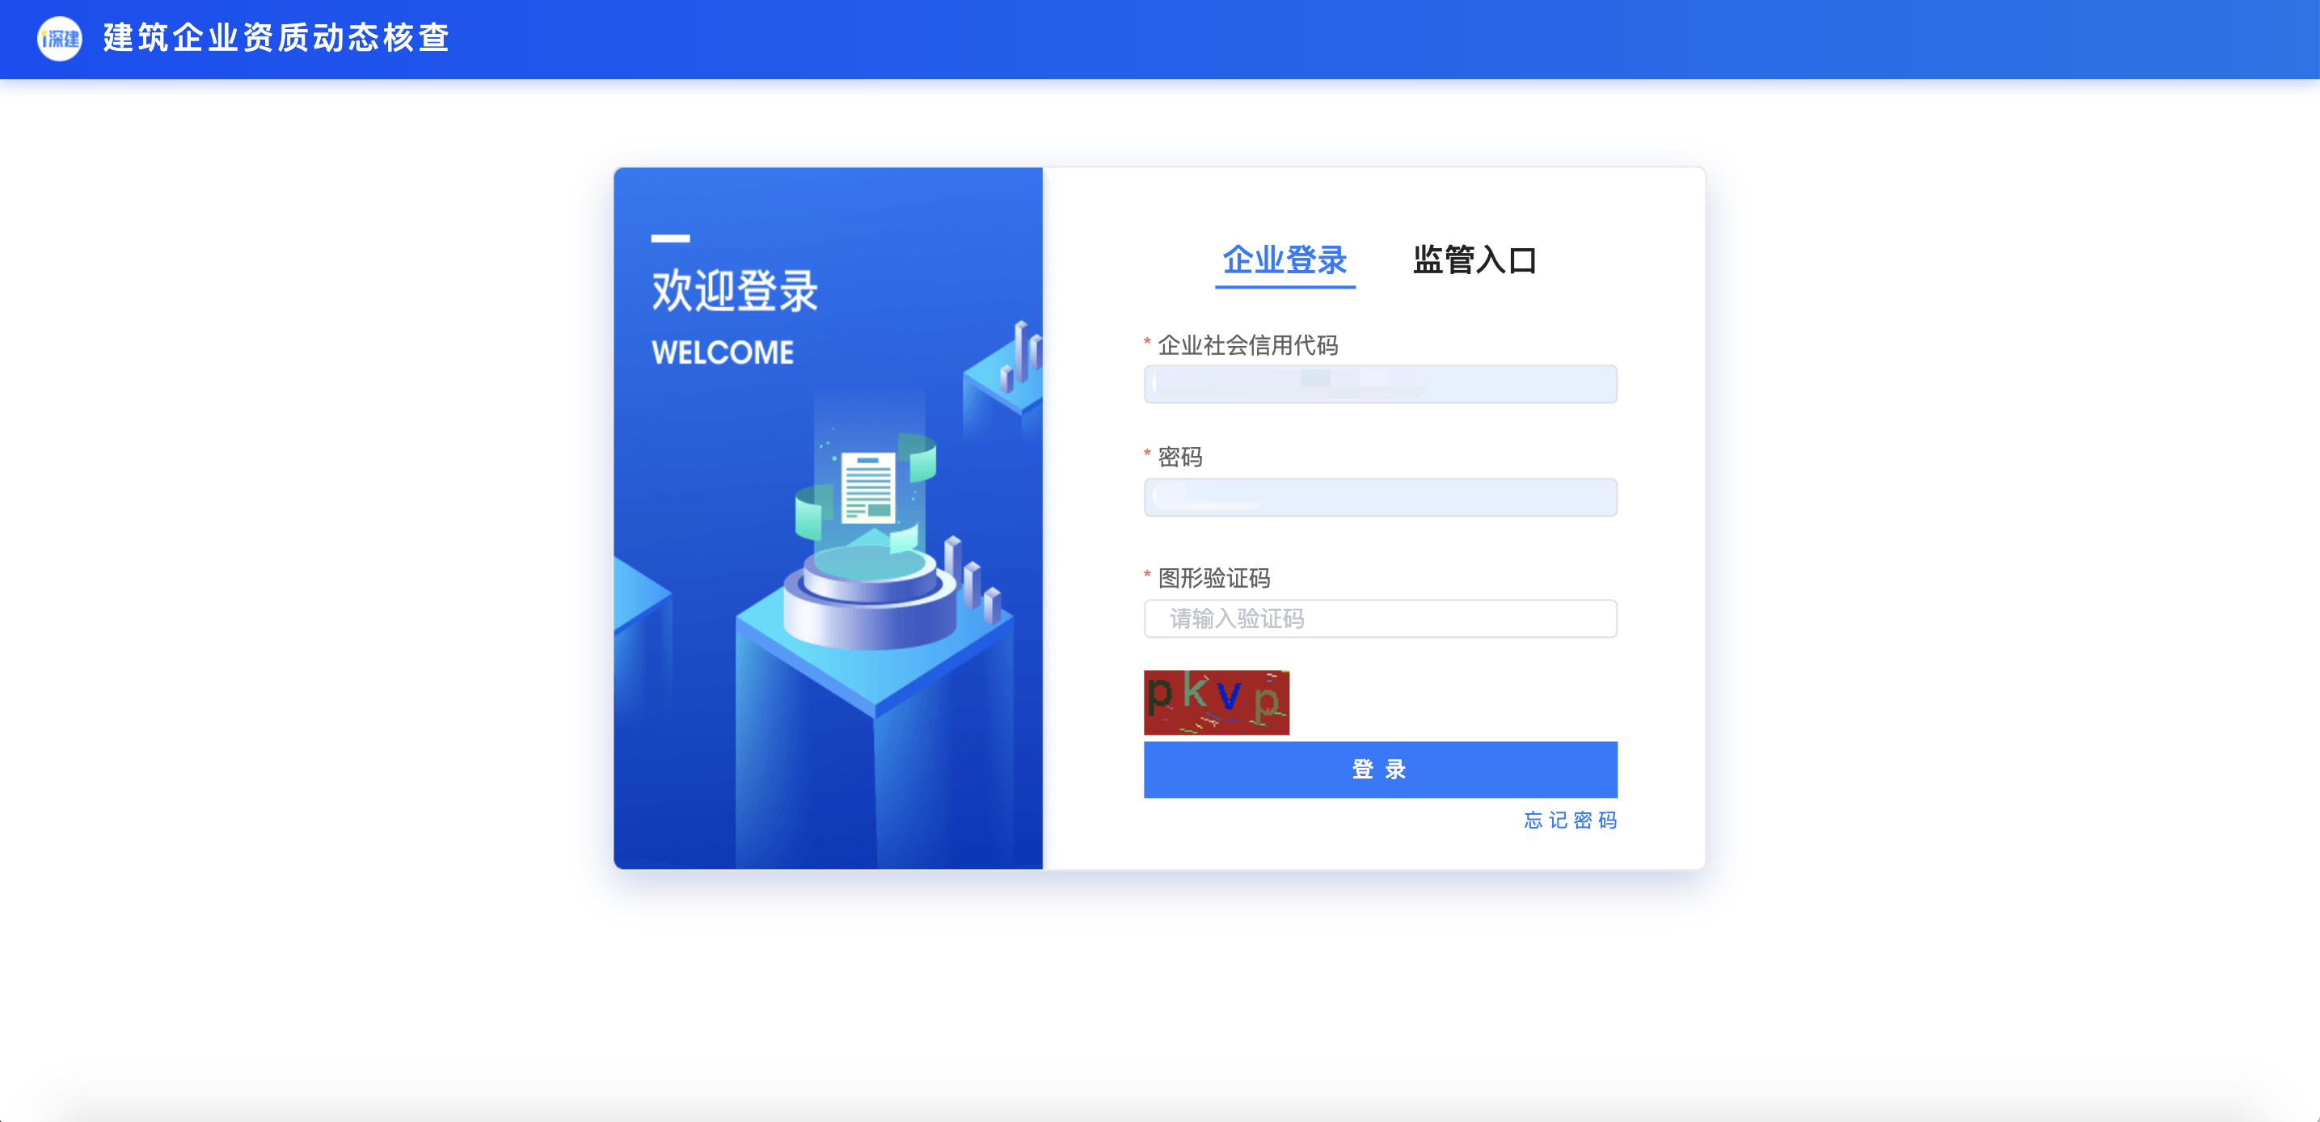
（二）确认企业基本信息
企业首次登录需先在“基本情况”页面确认企业基本信息，如企业基本信息有误需前往“三库一平台”系统修改，修改后的企业信息将次日自动同步到“建筑业企业资质核查平台”，如需即时同步，可点击页面右上角“同步三库企业信息”按钮。
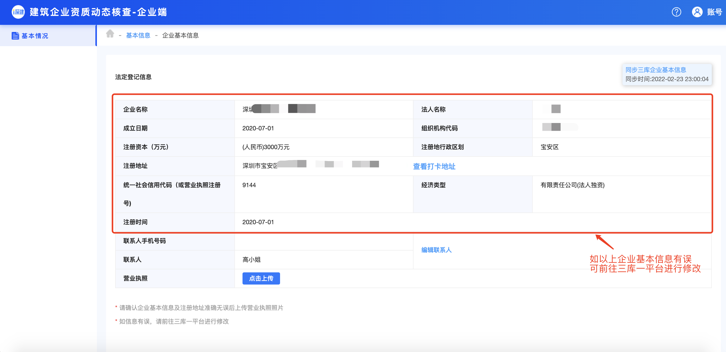
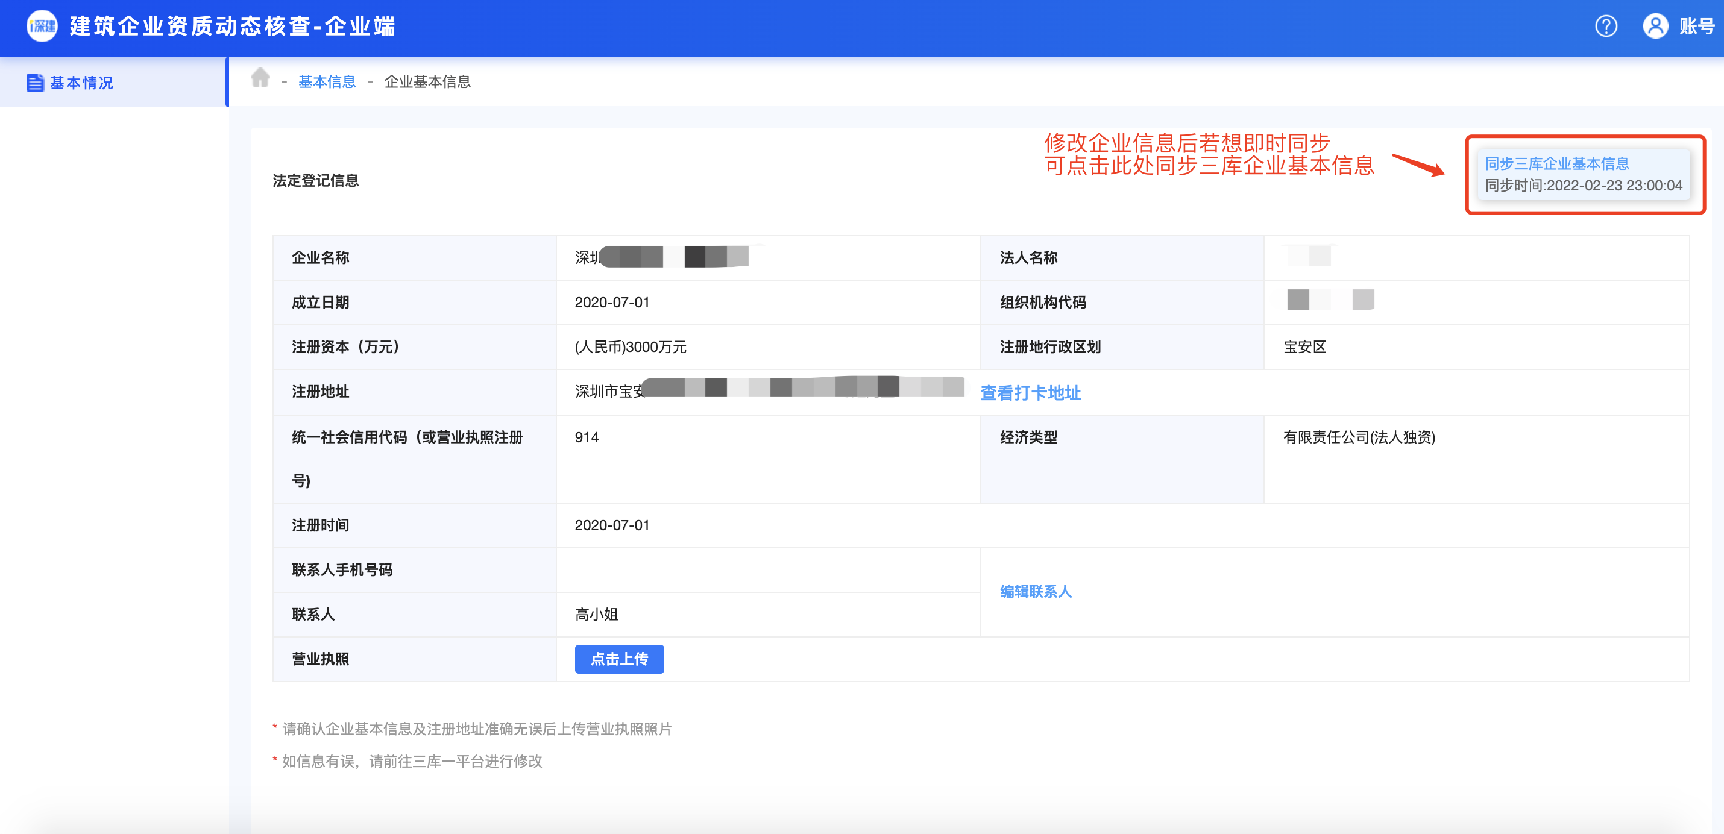
后续如需修改企业联系人，需在企业“基本情况”页面进行修改，账号密码将以短信形式发送给新企业联系人。
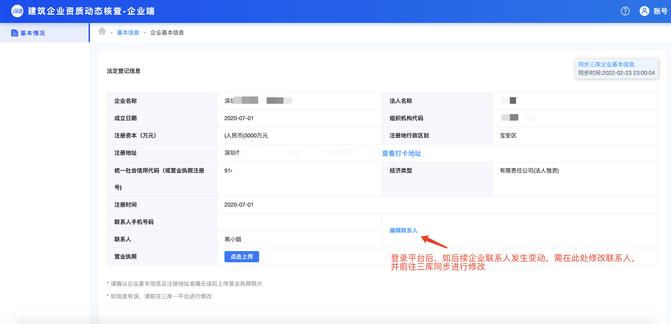
（三）上传企业营业执照及视频
企业确认基本信息后，需上传字体清晰的企业营业执照，成功上传完成后将跳转至“企业视频”页面，点击页面“视频上传”按钮，参照页面的视频模板进行企业视频上传。
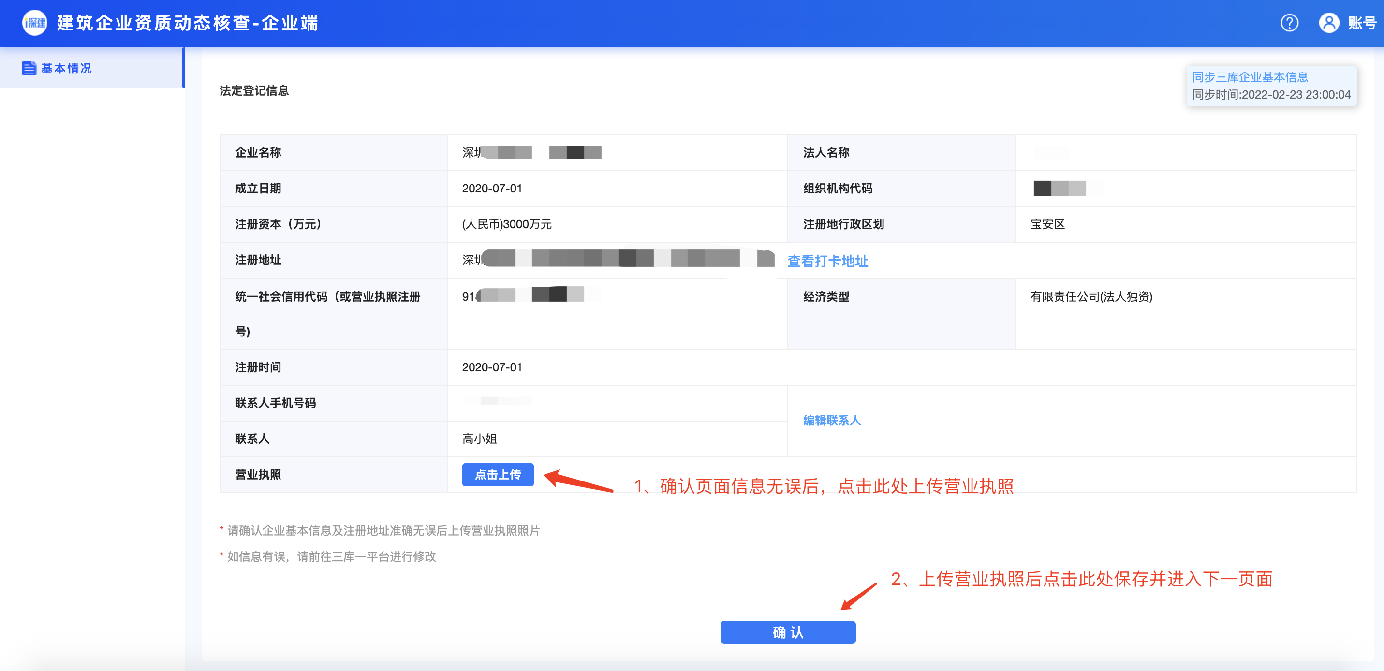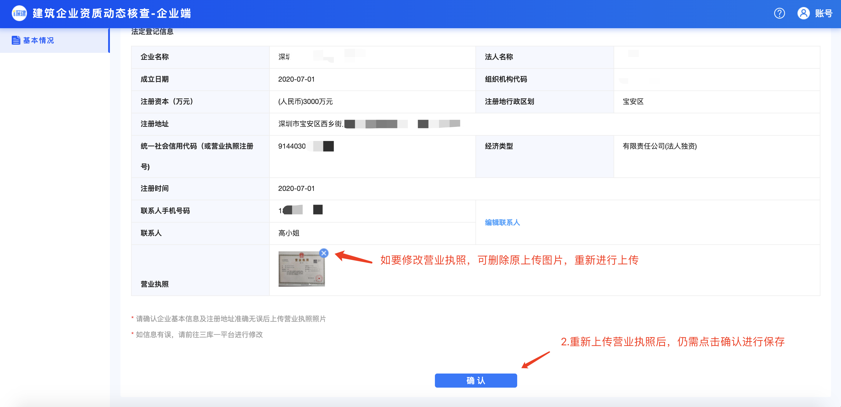
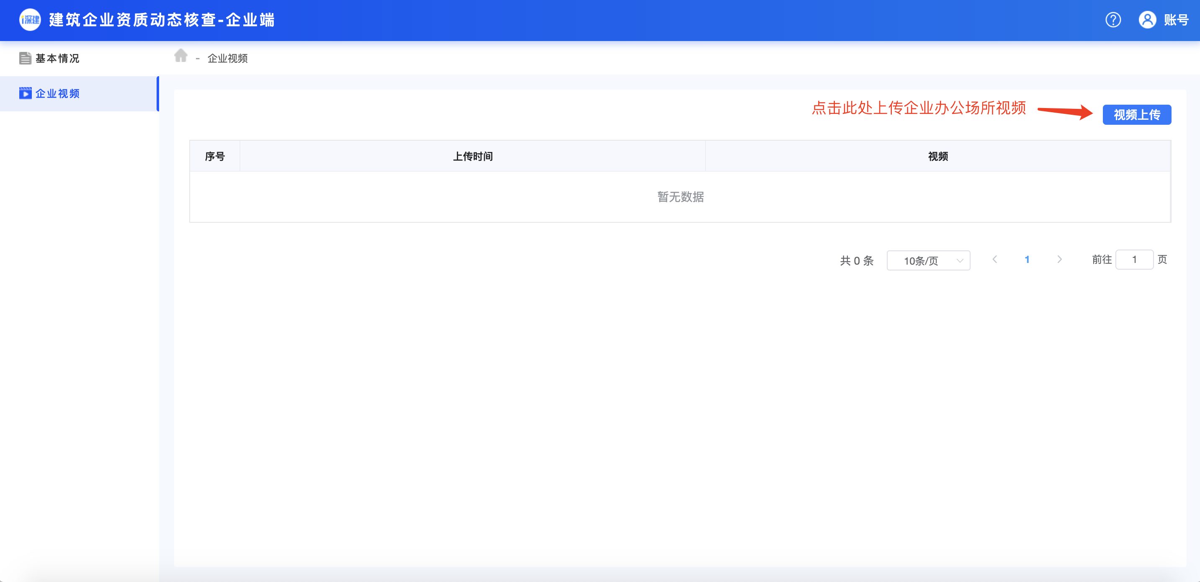
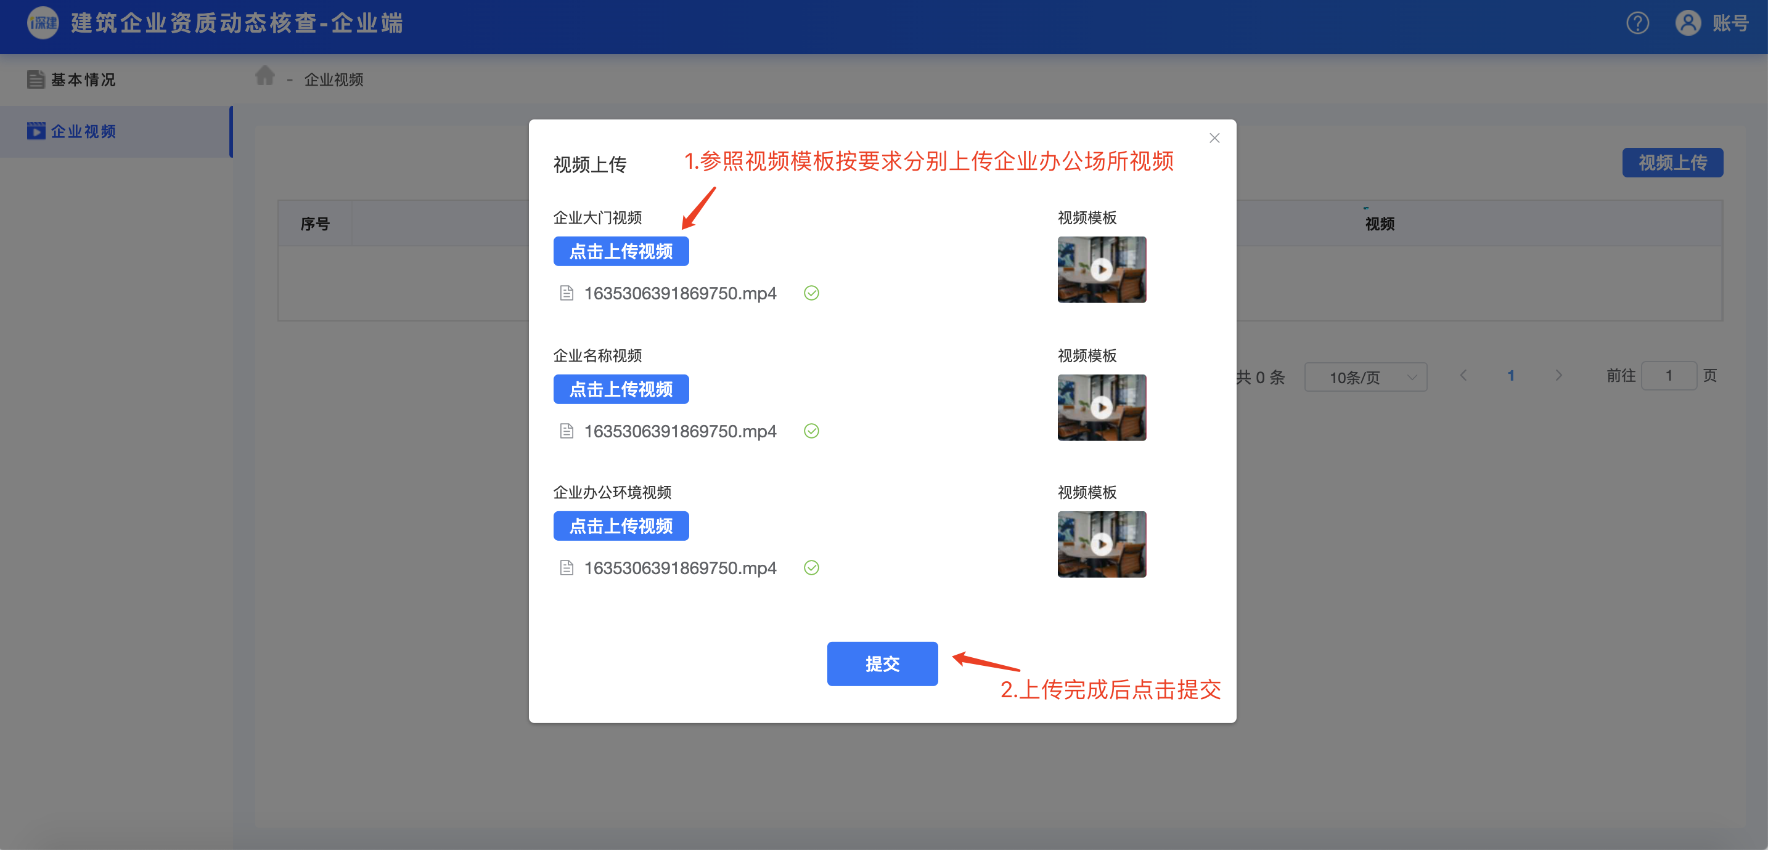
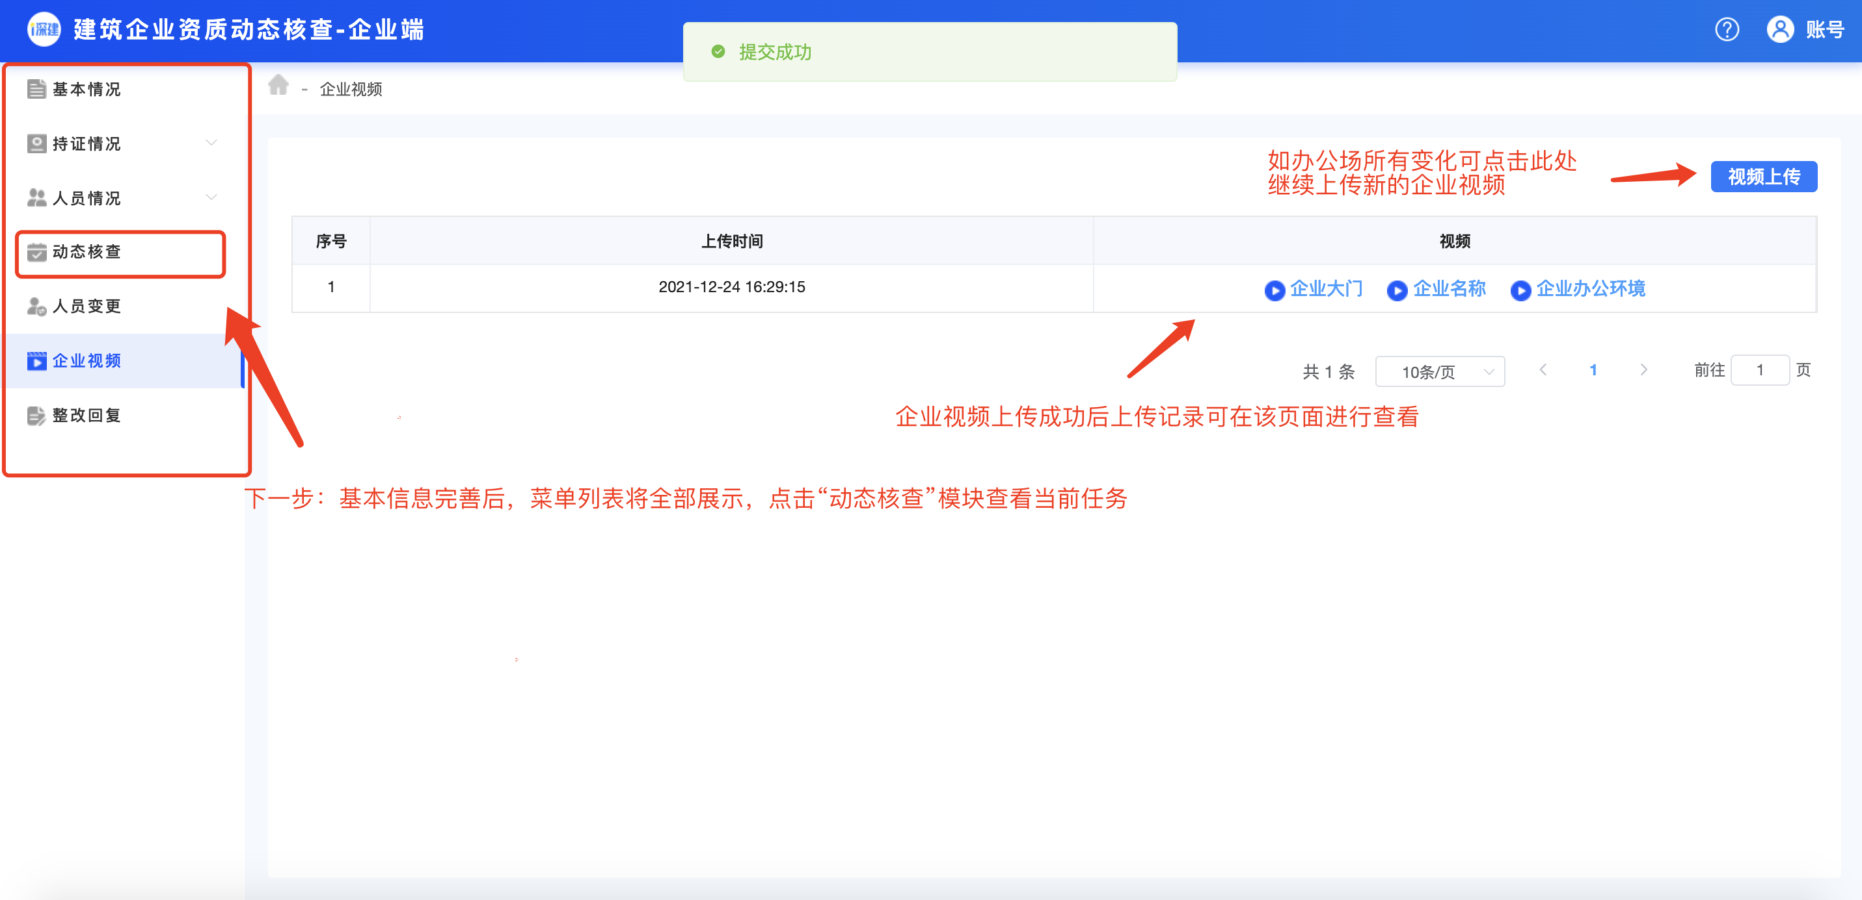
二、资质动态核查
系统将以短信形式告知企业联系人开展资质动态核查，被核查企业应在自收到核查短信起一个月内完成资质动态核查。
1.设置打卡人员
（1）完成企业信息确认及上传企业视频后，点击“动态核查”模块查看当前动态核查任务。点击“设置打卡人员”选择打卡人员，页面将展示企业人员列表。如企业人员有变更或信息有误，可前往“三库一平台”系统进行修改，修改后的企业人员信息次日将自动同步到“建筑业企业资质核查平台”，如需即时同步，可点击页面右上角“同步三库人员资质”按钮。同步后返回“动态核查”模块选择打卡人员。
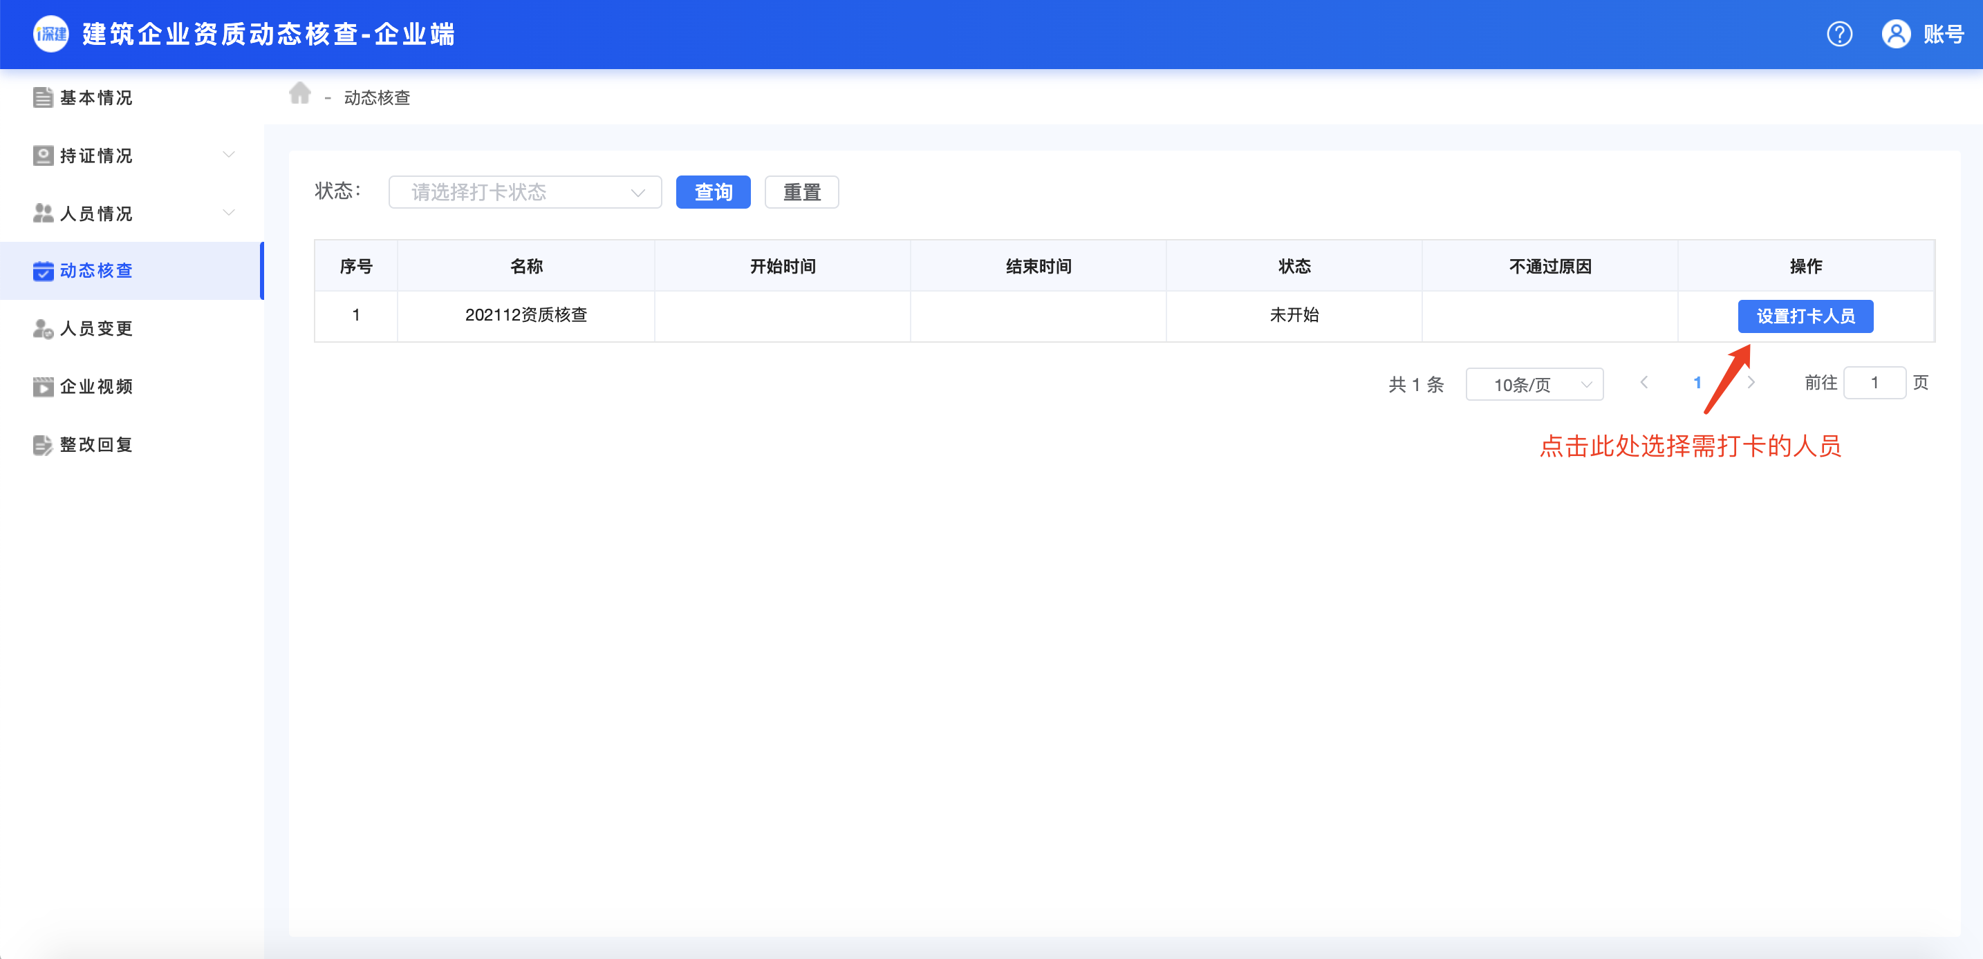
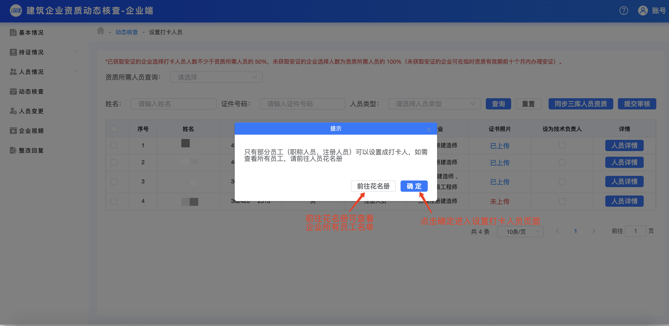
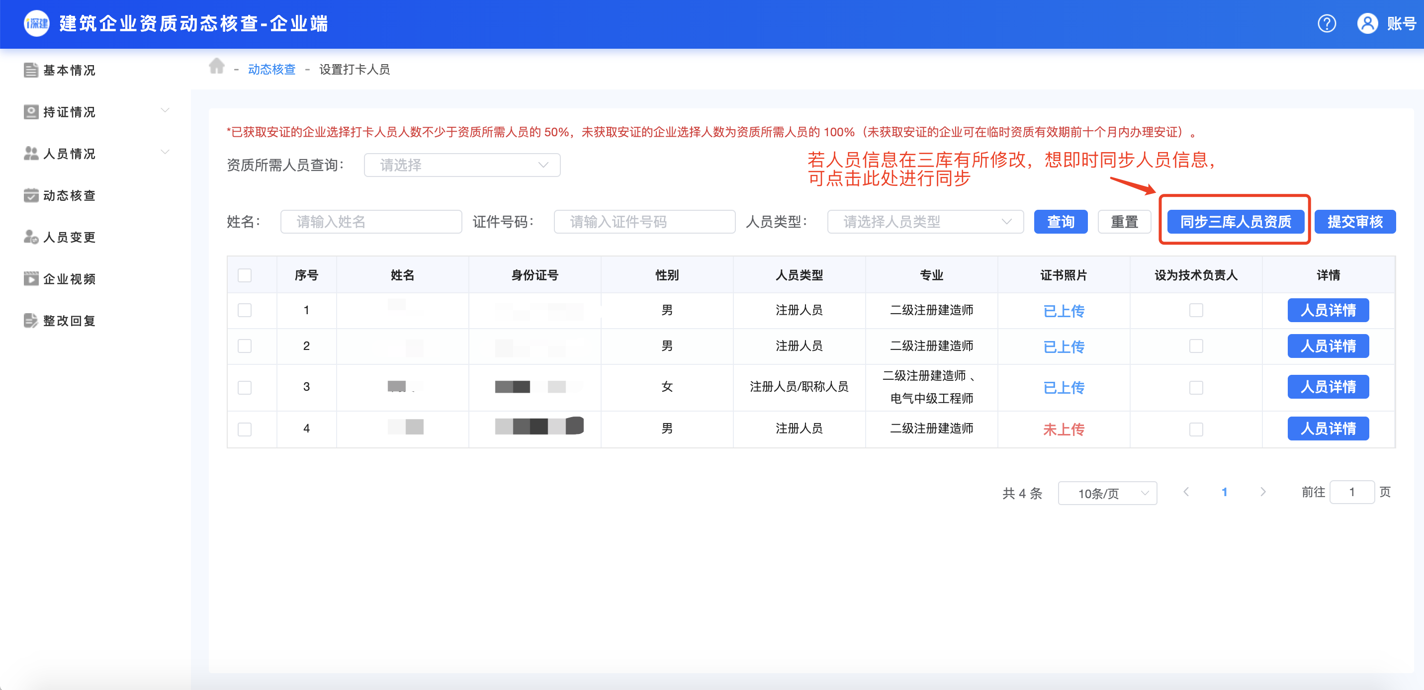
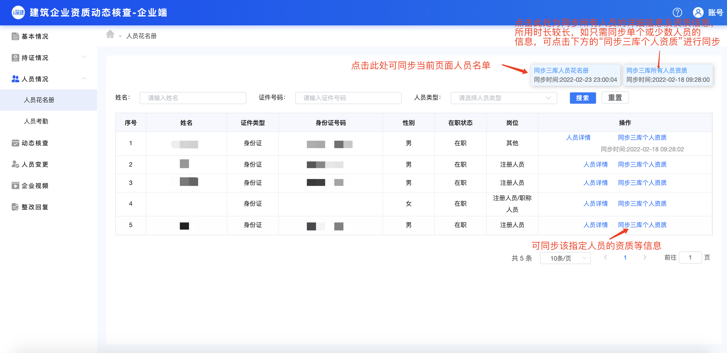
2.打卡人员及数量
（1）已取得安全生产许可证的企业，选择打卡人员人数不少于资质标准要求所需职称技术人员和技术工人总和的50%，其中技术负责人必选。
（2）未取得安全生产许可证的企业，选择打卡人员为资质标准要求所需的所有职称技术人员和技术工人。
3.上传打卡人员证件并提交
将需打卡的人员相关注册证或职称证进行上传并勾选提交（未上传证件无法勾选该人员进行打卡），打卡人员名单将发送至核查部门。企业提交后，核查部门将对企业提交的人员材料进行审核。核查部门审核后，提交的打卡人员将不可修改。
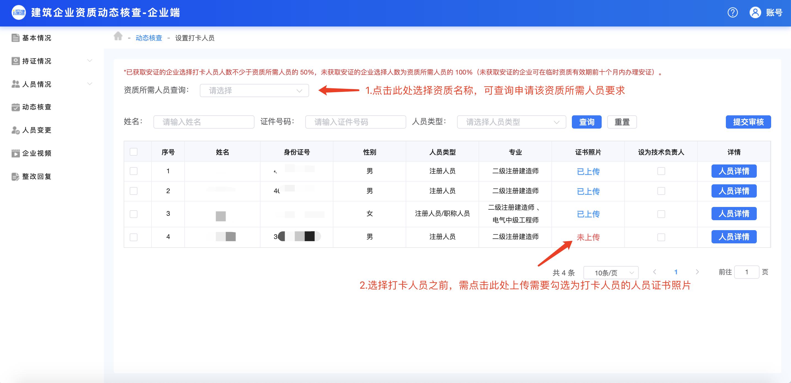
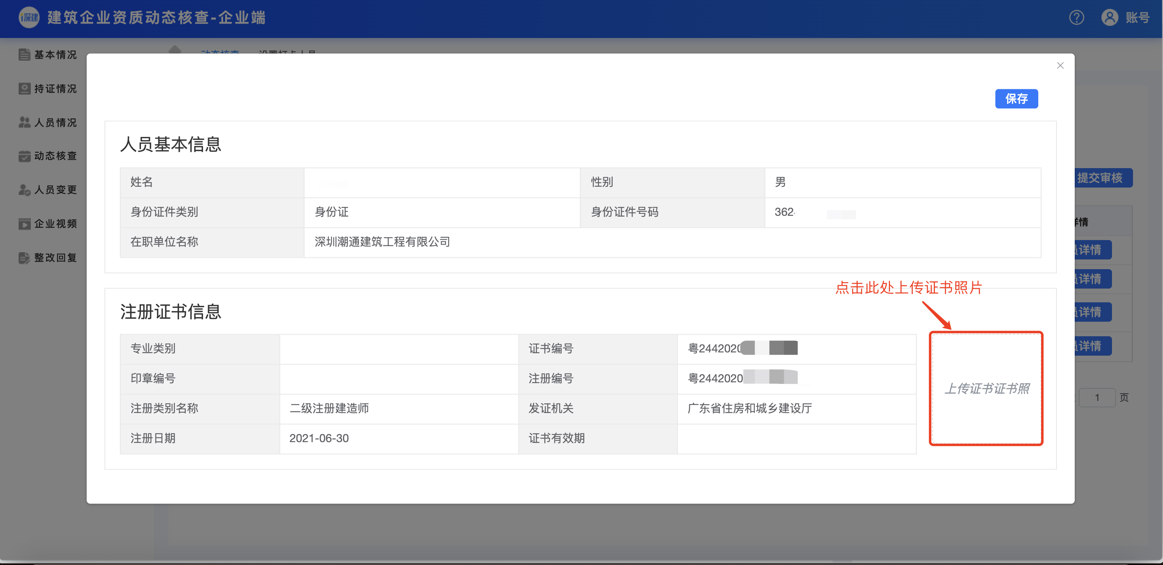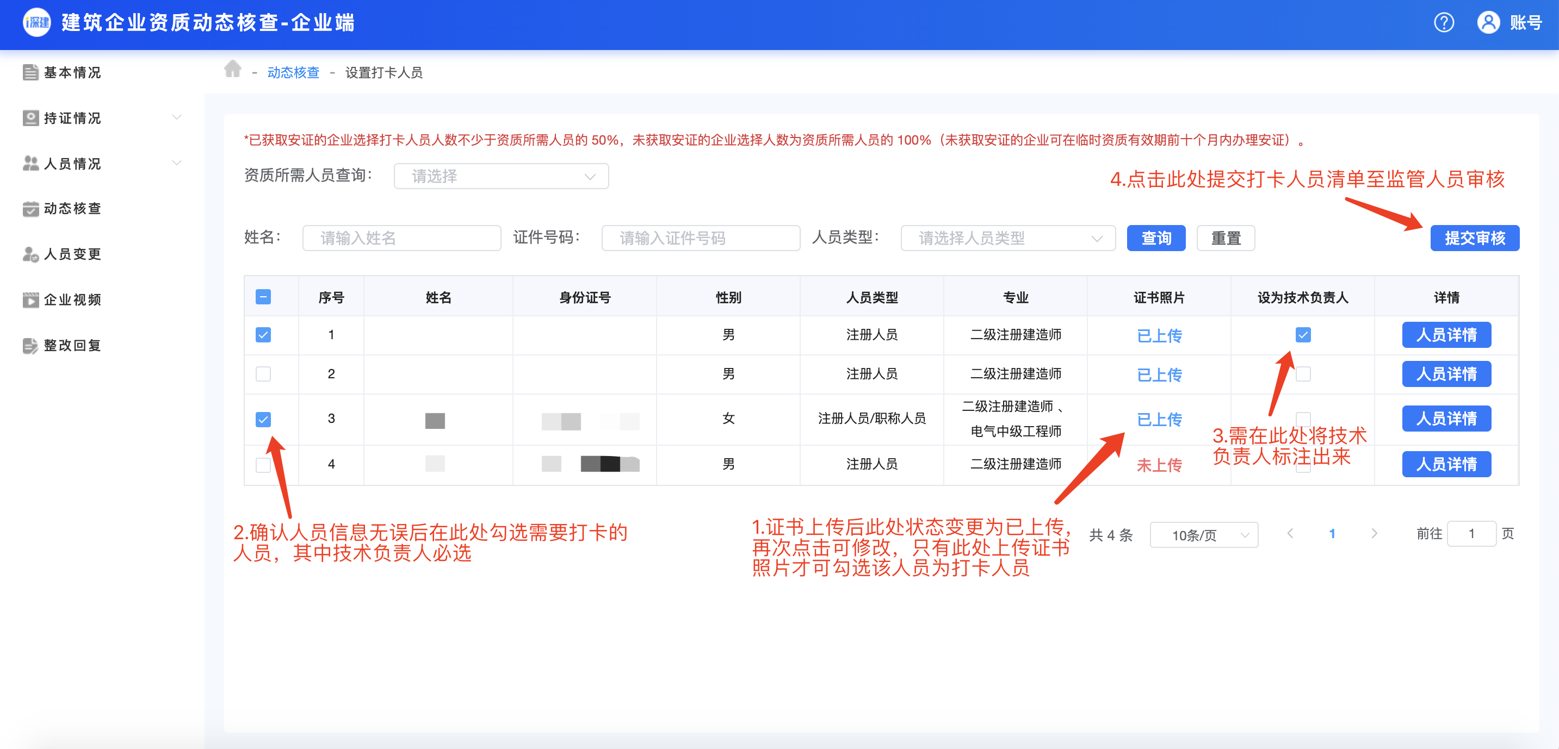
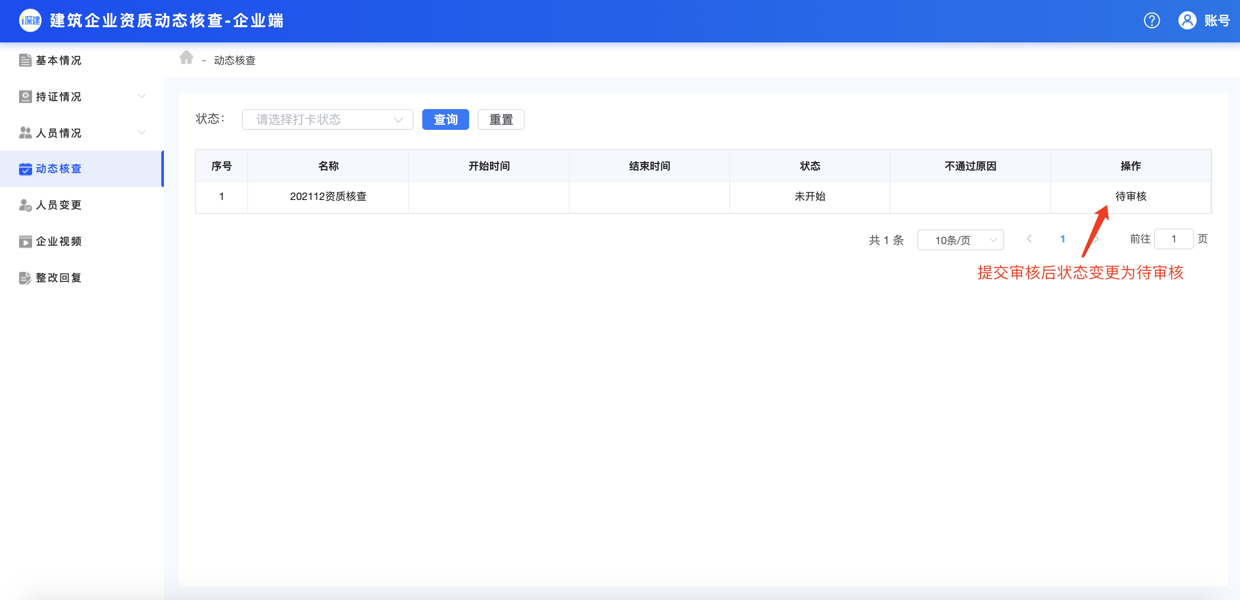
4.人员打卡
（1）打卡人员经审核后，审核结果会以短信形式发送至企业联系人。如审核不通过，企业需根据审核意见登录平台重新设置打卡人员并提交审核；如审核通过，则正式开启打卡任务，所选打卡人员需在深圳市内使用“i深建”小程序点击“企业打卡”进行人脸识别（只有审核通过后，打卡人员“i深建”小程序才会出现“企业打卡”模块）。
（2）“i深建”小程序打卡操作流程
①在微信搜索“i 深建”小程序，并点击进入。
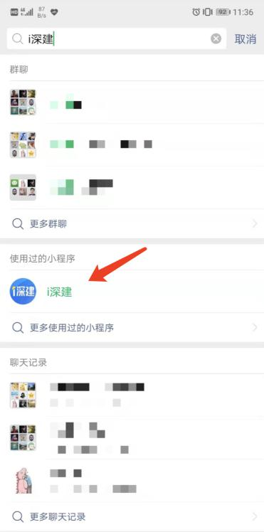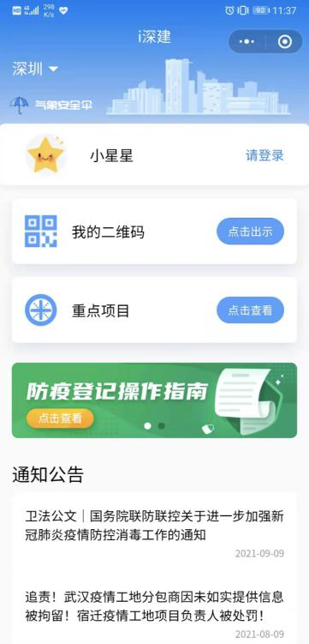
②点击“请登录”，弹出授权框后点击“允许”。
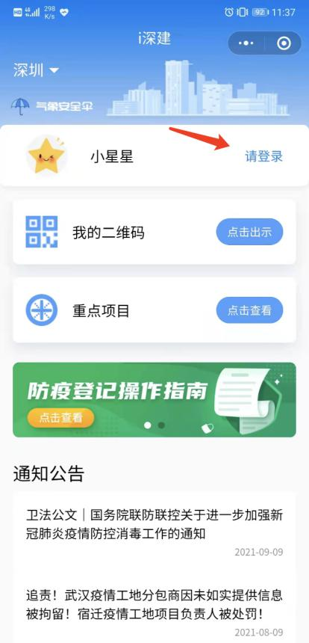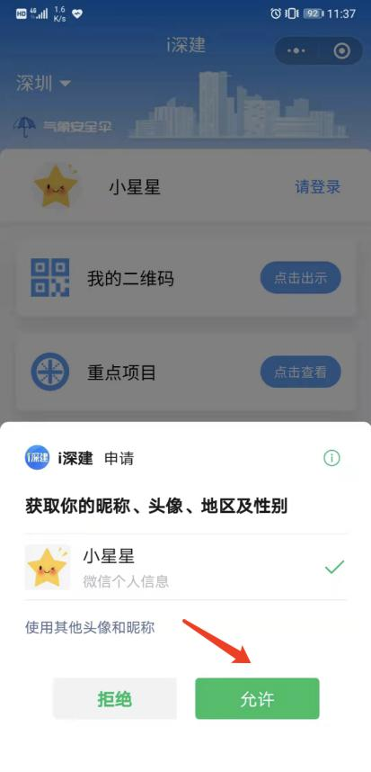
③按照以下步骤依次操作完成实名认证：点击“实名认证”模块 >> 输入姓名 和身份证号 >> 点击“身份校验” >> 授权验证>>填写信息（获取手机号、拍摄 人脸照片、选择岗位） >> 提交 >> 返回首页
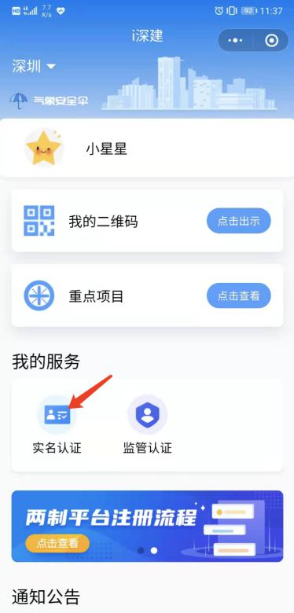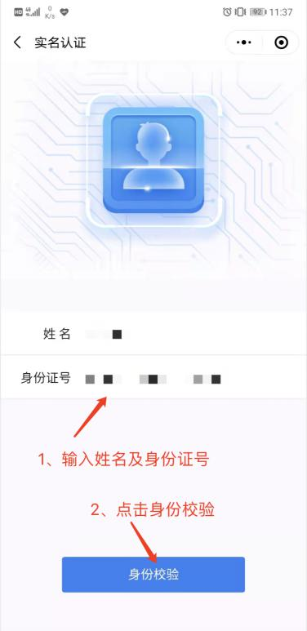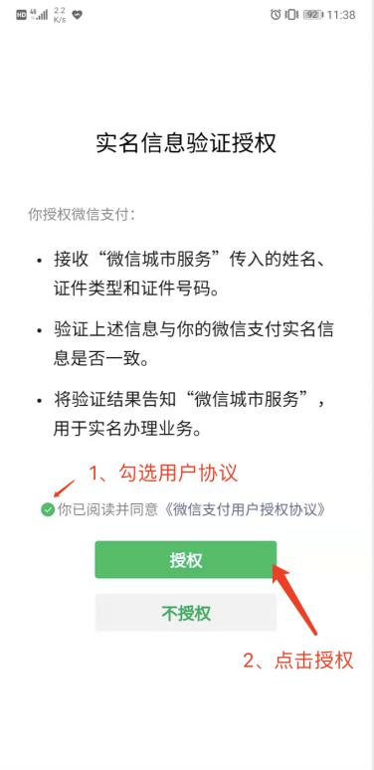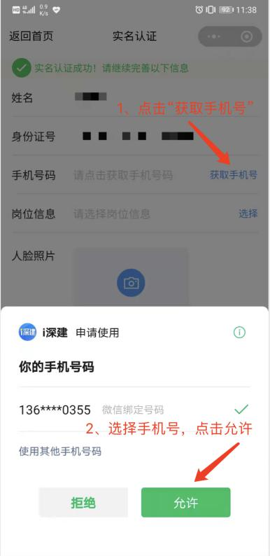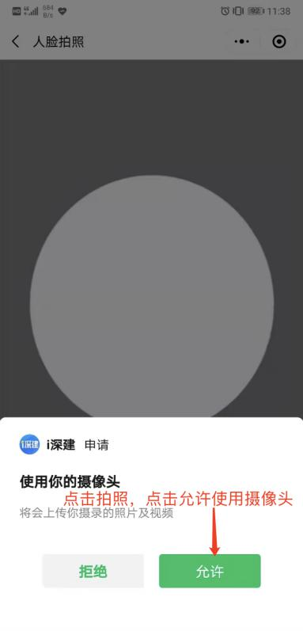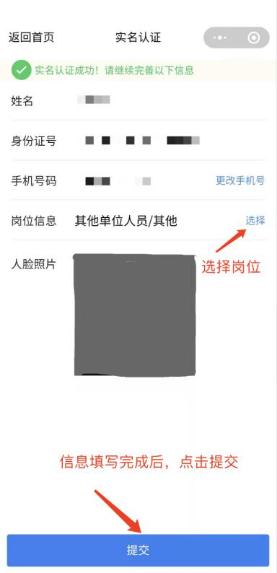
④如被设置为打卡人员，打卡人员的“i 深建”首页会出现“企业打卡”模块，前往深圳市内打开“企业打卡”模块进行打卡即可。
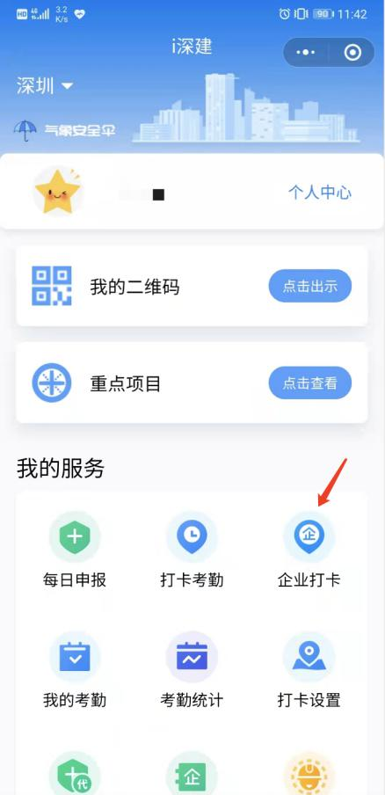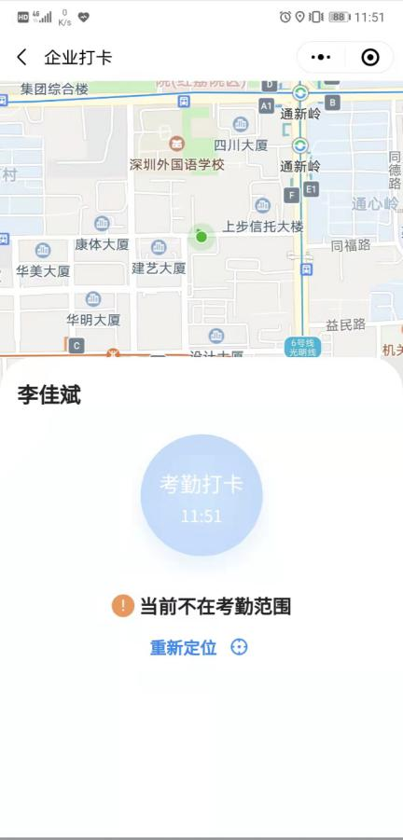
5.处理结果
如所有选定的打卡人员在规定期限完成打卡，即通过企业资质动态核查。如打卡不合格或未在规定期限内完成打卡，审核部门将按照《建筑业企业资质管理规定》的要求，对其发放《责令改正违法行为通知书》，企业应及时签收《责令改正违法违为通知书》，并根据《责令改正违法行为通知书》的意见及在整改期限内提交整改报告，完成整改。
如打卡人员在规定期限完成打卡，即通过整改。如有打卡人员在规定期限未完成打卡，将依法处理。

